**高二第二学期生物培优2——发酵工程（二）**

**一、整合主干知识**

**1.培养基的配制与无菌技术**

**（1）培养基的营养构成一般包括 、 、 、 等，若配制固体培养基需要添加 ，若培养霉菌需将PH调至 。自养微生物的培养基中不含 ，自生固氮菌的培养基不含 ，上述两种培养基属于 培养基。牛肉膏蛋白胨培养基中蛋白胨可提供 等营养。**

**（2）无菌技术主要包括消毒和灭菌，常见灭菌方法有 等。牛奶、接种室、操作者双手分别用 消毒。**

**2.微生物的纯培养**

**(1)纯培养的原理:设法在培养基上得到由 繁殖形成的纯培养物(单菌落)。**

**(2)纯培养方法: 法和 法。**

**(3)纯培养过程:**

**①制备培养基: →灭菌→**

**②接种和分离酵母菌:下图为在马铃薯培养基表面接种酵母菌的过程，正确的顺序是**

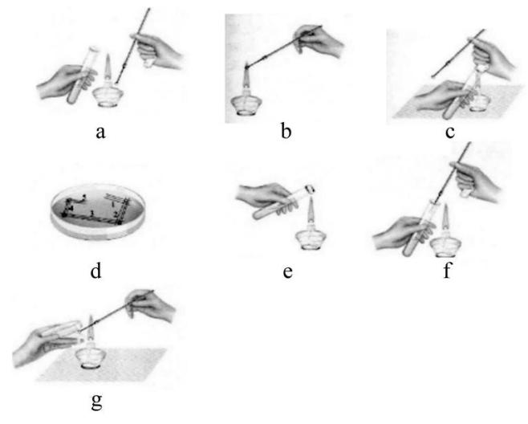

**③培养酵母菌:待菌液被 吸收,将接种后的平板和一个未接种的平板 ,放入28 ℃左右恒温箱中培养24～48h。**

**该方法中，三次灼烧接种环的目的不同：①第一次划线前：杀死接种环上的微生物，避免污染培养物；②每次划线前： ；③划线结束后：**

**。**

**3.微生物的选择培养和计数**

**（1）选择培养的原理：人为提供 条件，同时 其他微生物的生长。**

**（2）计数方法： 法和 法**

**（3）分解尿素的细菌的分离和计数**

**①筛选菌株：利用 筛选菌株。**

**②过程：土壤取样→制备培养基→ →涂布平板→培养与观察→菌落计数。**

**③鉴定方法：含 指示剂的以尿素为唯一氮源的培养基鉴定细菌，指示剂 ，则该菌能分解尿素。**

**注意：（1）为了保证结果准确，同一稀释度下，应至少对 个平板，一般选择菌落数在 的平板进行计数，并取平均值。**

1. **统计的菌落数往往比活菌的实际数目 ，因为**

**。因此统计结果一般用菌落数而不是用活菌数表示。**

1. **能力提升**

**1.某种物质S(一种含有C、H、N的有机物)难以降解，会对环境造成污染，只有某些细菌能降解S。研究人员按照下图所示流程从淤泥中分离得到能高效降解S的细菌菌株。实验过程中需要甲、乙两种培养基，甲的组分为无机盐、水和S,乙的组分为无机盐、水、S和Y。H回答下列问题：**

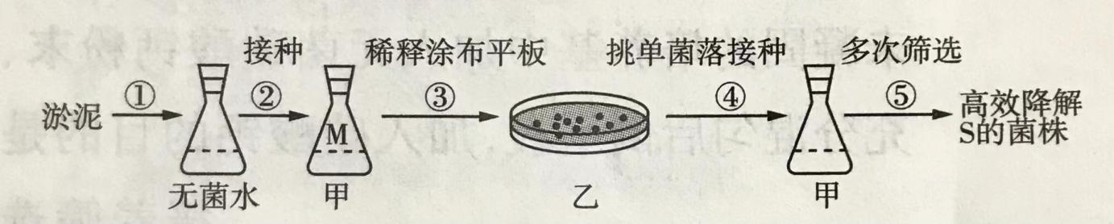

**(1)实验时，盛有水或培养基的摇瓶通常采用 的方法进行灭菌。乙培养基中的Y物质是 。甲、乙培养基均属于 培养基。**

**(2)实验中初步估测摇瓶M中细菌细胞数为2×107个/mL,若要在每个平板上涂布100uL稀释后的菌液，且保证每个平板上长出的菌落数不超过200个，则至少应将摇瓶M中的菌液稀释 倍。**

**(3)在步骤⑤的筛选过程中，发现当培养基中的S超过某一浓度时，某菌株对S的降解量反而下降，其原因可能是 (答出1点即可)。**

**(4)若要测定淤泥中能降解S的细菌细胞数，请写出主要实验步骤：**

**。**

1. **上述实验中，甲、乙两种培养基所含有的组分虽然不同，但都能为细菌的生长提供4类营养物质，即 。**

**2.火龙果味道清甜、口感嫩滑，具有极高的营养价值和经济价值，深受广大消费者的青睐。多年来，火龙果采摘后腐烂的问题一直是影响其生产发展的重大障碍。火龙果腐烂时，被微生物侵染的部位主要是火龙果的茎，严重时就会侵染到果实。某实验小组欲对火龙果致腐微生物菌株进行分离与纯化，步骤如下，回答下列问题：**

1. **火龙果致腐微生物菌株的分离与纯化**

**称取25g自然条件下完全腐烂的红心火龙果，置于225mL无菌生理盐水中，振荡30min,取1mL菌液稀释6个梯度(101~106倍稀释)，分别取少量不同稀释倍数的菌液涂布于固体平板上，该接种方法称为 ,再将平板置于28℃条件下培养1~7d,挑取不同形态的单菌落分别在试管中培养。**

**(2)致腐菌回接火龙果实验**

**用酒精擦拭火龙果表面，其目的是 。将不同的致腐菌依次制成菌液，将其回接到新鲜无腐烂的红心火龙果上，同时以 作为对照，晾干后置于室温条件下储藏，每隔3d进行观察和记录，最终选取致腐能力强的致腐菌，且培养成菌落。**

**(3)致腐菌鉴定**

**对筛选得到的致腐菌的菌落初步从 (答出2点)等方面进行形态学鉴定，之后利用分子生物学、生物信息学等分析方法进行鉴定后，发现致腐菌一类是青霉属中的扩展青霉，另一类是附球菌属中的黑附球菌。扩展青霉和黑附球菌细胞结构的显著区别在于**

**。**

**(4)拮抗实验**

**研究发现，解淀粉芽孢杆菌发酵上清液对青霉菌菌株有一定的拮抗作用，为探究最佳拮抗浓度，请写出实验思路：**

**。**

**3.中国科学家运用合成生物学方法构建了一株嗜盐单胞菌H,以糖蜜（甘蔗榨糖后的废弃液，含较多蔗糖）为原料，在实验室发酵生产PHA等新型高附加值可降解材料，期望提高甘蔗的整体利用价值。工艺流程如图。**

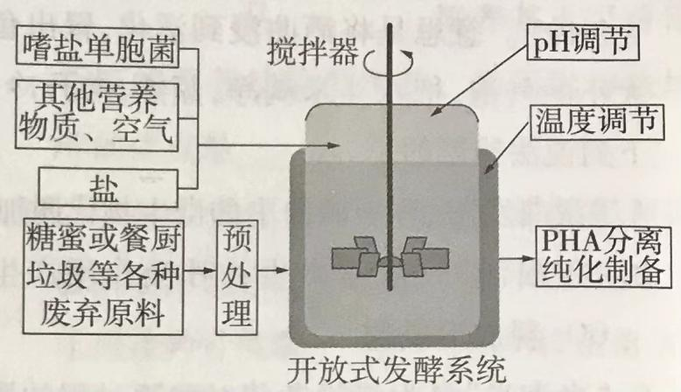**回答下列问题：**

**(1)为提高菌株H对蔗糖的耐受能力和利用效率，可在液体培养基中将蔗糖作为 ,并不断提高其浓度，经多次传代培养（指培养一段时间后，将部分培养物转入新配的培养基中继续培养)以获得目标菌株。培养过程中定期取样并用 的方法进行菌落计数，评估菌株增殖状况。此外，选育优良菌株的方法还有 等。（答出两种方法即可）**

**(2)基于菌株H嗜盐、酸碱耐受能力强等特性，研究人员设计了一种不需要灭菌的发酵系统，其培养基盐浓度设为60g/L,pH为10，菌株H可正常持续发酵60d以上。该系统不需要灭菌的原因是**

**(答出两点即可)**

**(3)研究人员在工厂进行扩大培养，在适宜的营养物浓度、温度、H条件下发酵，结果发现发酵液中菌株H细胞增殖和PHA产量均未达到预期，并产生了少量乙醇等物质，说明发酵条件中**

**可能是高密度培养的限制因素。**

**(4)菌株H还能通过分解餐厨垃圾（主要含蛋白质、淀粉、油脂等)来生产PHA,说明其能分泌**

**。**

**4.营养缺陷型菌株就是在人工诱变或自发突变后，微生物细胞代谢过程中的某些酶被破坏，使代谢过程中的某些合成反应不能进行的菌株。这种菌株能积累正常菌株不能积累的某些代谢中间产物，从而可为工业生产提供大量的原料。以下是实验人员利用影印法初检氨基酸缺陷型菌株的过程。请回答下列问题：**

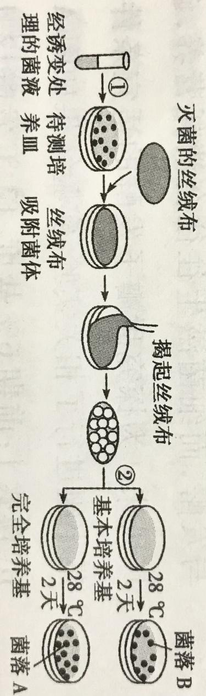

**(1)过程①的接种方法为 ,与基本培养基相比，待测培养皿中的培养基特有的成分为 。**

**(2)进行过程②培养时，应先将丝绒布转印至基本培养基上，原因是 。从 培养基上可获得相应的营养缺陷型菌株。采用影印法培养的优点是**

**。**

**(3)为了进一步完成对初检的营养缺陷型菌株的鉴定，实验人员进行了如下操作：**

**①用接种针挑取 (填“菌落A”或“菌落B”)中的菌株，接种于盛有完全培养液的离心管中，28℃振荡培养1~2天，离心，取沉淀物用 洗涤3次，并制成菌悬液。**

**②吸取1mL菌悬液加入无菌培养皿中，倾注15mL灭菌并冷却至45~50℃的基本培养基，待其冷凝后用记号笔在皿底划分五个区域，标记为A、B、C、D、E。**

**③分别在划分的五个区域中沾上含有对应分组的氨基酸的无菌滤纸片（如表所示)，经培养后，观察生长圈出现的区域，从而确定菌株属于何种氨基酸缺陷型。**

|  |  |  |  |  |  |
| --- | --- | --- | --- | --- | --- |
| **组别** | **所含氨基酸** | | | | |
| **A** | **组氨酸** | **苏氨酸** | **谷氨酸** | **天冬氨酸** | **亮氨酸** |
| **B** | **精氨酸** | **苏氨酸** | **赖氨酸** | **甲硫氨酸** | **苯丙氨酸** |
| **C** | **酪氨酸** | **谷氨酸** | **赖氨酸** | **色氨酸** | **丙氨酸** |
| **D** | **甘氨酸** | **天冬氨酸** | **甲硫氨酸** | **色氨酸** | **丝氨酸** |
| **E** | **半胱氨酸** | **亮氨酸** | **苯丙氨酸** | **丙氨酸** | **丝氨酸** |

**在上述鉴定实验中，发现在培养基A、D区域出现生长圈，说明该营养缺陷型菌株属于**

**。**

**答案**

1. 水 无机盐 碳源 氮源 琼脂 酸性 碳源 氮源 选择 碳源和维生素

湿热灭菌 干热灭菌 灼烧灭菌 巴氏消毒法 紫外线消毒 酒精

1. 单个微生物 平板划线 稀释涂布平板

配制培养基 倒平板 baefcgd

杀死残留菌种，保证每次划线菌种来自上次划线末端； 杀死残留菌种，避免污染环境和感染操作者

培养基 倒置

1. 有利于目的菌生长 抑制或阻止

活菌计数 显微镜直接计数 选择培养基 样品稀释

酚红 红色 3 30-300 少 当两个或多个细胞连在一起时，平板上观察到的只是一个菌落

二、

1.(1)高压蒸汽灭菌、琼脂、选择

(2)104

(3)S的浓度超过某一值时会抑制菌株的生长

(4)取淤泥加入无菌水中，涂布（或稀释涂布）到乙培养基上，培养后计数

(5)水、碳源、氮源和无机盐

2.(1)稀释涂布平板法 (2)对火龙果进行消毒 将等量无菌水接种到新鲜无腐烂的红心火龙果上

(3)形状、大小、隆起程度和颜色

扩展青霉是真核生物，细胞中存在细胞核；黑附球菌是原核生物，细胞中无细胞核

(4)取等量系列浓度梯度的解淀粉芽孢杆菌发酵上清液分别滴一滴到含青霉菌的固体培养基中，一段时间后观察抑菌圈的大小（抑制青霉菌生长的情况)

3(1)唯一碳源 稀释涂布平板（或血细胞计数） 诱变育种、基因工程育种

1. 盐浓度为60g/L的条件下，其他杂菌因失水过多而死亡；pH为10的条件下，其他杂菌的酶变性失活，生长繁殖受抑制 (3)氧气的浓度

(4)蛋白酶、淀粉酶、脂肪酶等

.